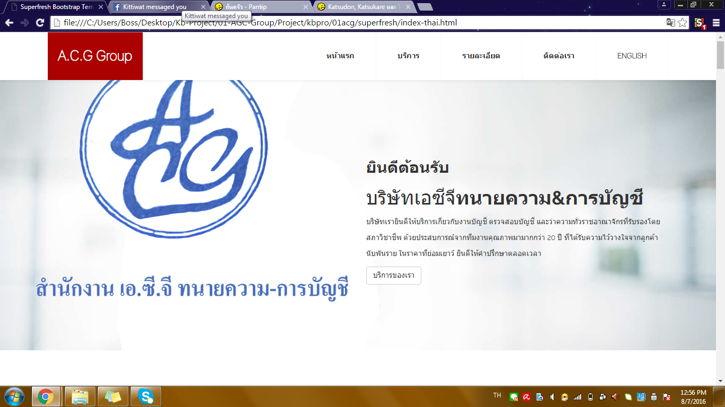

**ยินดีต้อนรับ**

บริษัทเอซีจี**ทนายความ&การบัญชี**

บริษัทเรายินดีให้บริการเกี่ยวกับงานบัญชี ตรวจสอบบัญชี และว่าความทั่วราชอาณาจักรที่รับรองโดยสภาวิชาชีพ ด้วยประสบการณ์จากทีมงานคุณภาพมมากกว่า 20 ปี ที่ได้รับความไว้วางใจจากลูกค้านับพันราย ในราคาที่ย่อมเยาว์ ยินดีให้คำปรึกษาตลอดเวลา

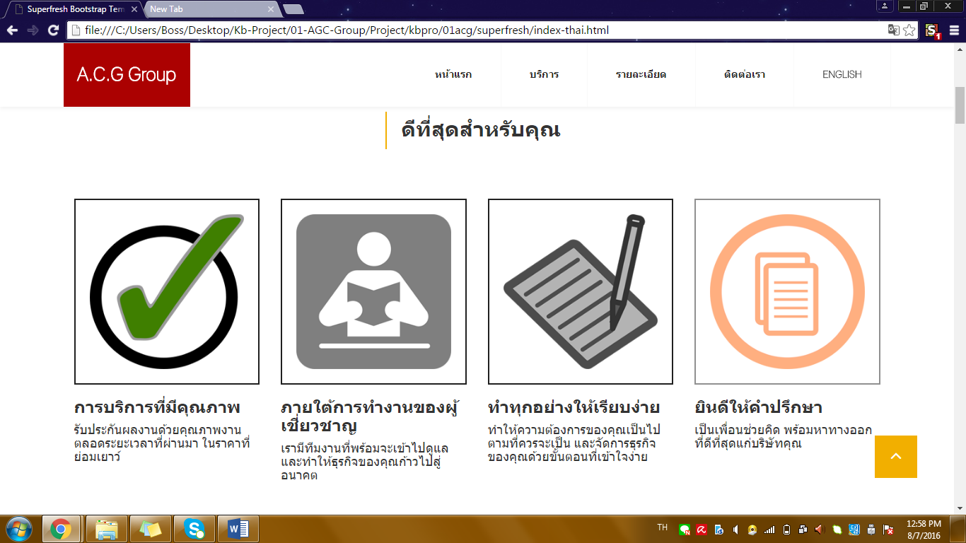**การบริการที่มีคุณภาพ**

รับประกันผลงานด้วยคุณภาพงานตลอดระยะเวลาที่ผ่านมา ในราคาที่ย่อมเยา

**ภายใต้การทำงานของผู้เชี่ยวชาญ**

เรามีทีมงานที่พร้อมจะเข้าไปดูแล และทำให้ธุรกิจของคุณก้าวไปสู่อนาคต

**ทำทุกอย่างให้เรียบง่าย**

ทำให้ความต้องการของคุณเป็นไปตามที่ควรจะเป็น และจัดการธุรกิจของคุณด้วยขั้นตอนที่เข้าใจง่าย

**ยินดีให้คำปรึกษา**

เป็นเพื่อนช่วยคิด พร้อมหาทางออกที่ดีที่สุดแก่บริษัทคุณ

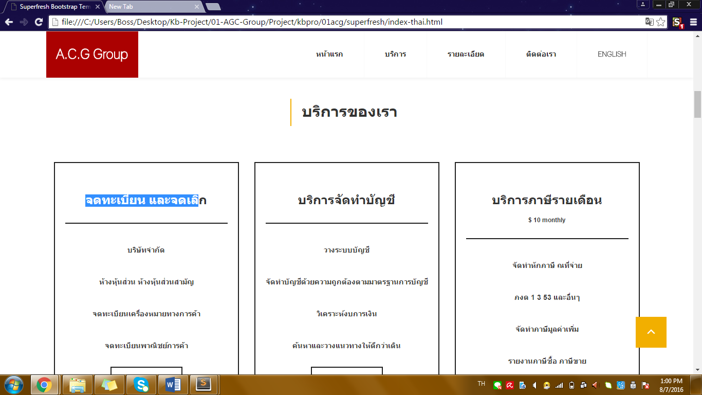

### **จดทะเบียน และจดเลิก**

* บริษัทจำกัด
* ห้างหุ้นส่วน ห้างหุ้นส่วนสามัญ
* จดทะเบียนเครื่องหมายทางการค้า
* จดทะเบียนพาณิชย์การค้า

### **บริการจัดทำบัญชี**

* **วางระบบบัญชี**
* **จัดทำบัญชีด้วยความถูกต้องตามมาตรฐานการบัญชี**
* **วิเคราะห์งบการเงิน**
* **ค้นหาและวางแนวทางให้ดีกว่าเดิน**

### **บริการภาษีรายเดือน**

### จัดทำหักภาษี ณที่จ่าย

* ภงด 1 3 53 และอื่นๆ
* จัดทำภาษีมูลค่าเพิ่ม
* รายงานภาษีซื้อ ภาษีขาย

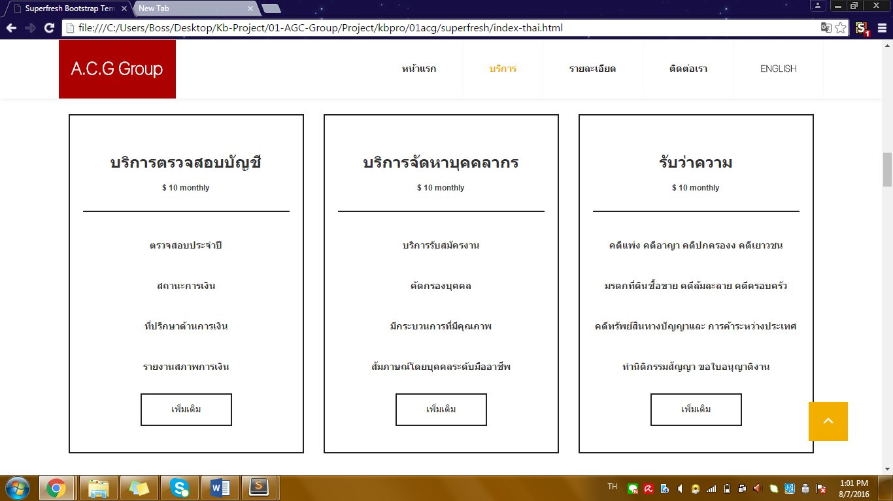

### **บริการตรวจสอบบัญชี**

* ตรวจสอบประจำปี
* สถานะการเงิน
* ที่ปรึกษาด้านการเงิน
* รายงานสภาพการเงิน

### **บริการจัดหาบุคคลากร**

* บริการรับสมัครงาน
* คัดกรองบุคคล
* มีกระบวนการที่มีคุณภาพ
* สัมภาษณ์โดยบุคคลระดับมืออาชีพ

### **รับว่าความ**

* คดีแพ่ง คดีอาญา คดีปกครองง คดีเยาวชน
* มรดกที่ดินซื้อขาย คดีล้มละลาย คดีครอบครัว
* คดีทรัพย์สินทางปัญญาและ การค้าระหว่างประเทศ
* ทำนิติกรรมสัญญา ขอใบอนุญาติงาน

#### **จดทะเบียนทันใจ ขั้นตอนไม่ซับซ้อน**

เราให้บริการจดทะเบียนได้แก่ บริษัทจำกัด, ห้างหุ้นส่วนจำกัด, ห้างหุ้นส่วนสามัญ, จดทะเบียนร้านค้า, จดทะเบียนเครื่องหมายการค้า และให้คำปรึกษาในการเลือกประเภทจดทะเบียนธุรกิจที่เหมาะสมเพื่อลดค่าใช้จ่าย

#### **ด้วยขั้นตอนเป็นไปตามมาตรฐาน รับรองโดยสภาวิชาชีพ**

วิเคราะห์บัญชีขอวคุณด้วยทีมบัญชีมืออาชีพ และจัดทำบัญขีด้วยความถูกต้องตามมาตรฐานการบัญชีที่กำหนดโดยสภาวิชาชีพบัญชี เพื่อหาทางออกที่ดีที่สุดสำหรับธุรกิจของคุณ

#### **จัดสรรระบบการเงินของคุณให้เป็นระบบ**

บริการภาษีรายเดือนและภาษีณที่จ่ายครอบคลุมธุรกิจ สามารถช่วยให้ธุรกิจของคุณเข้าใจการเงินในแต่ละเดือน ไม่เพียงแต่คุณประหยัดภาษีเพิ่มขึ้นแต่เราจะหาทางออกที่ดีที่สุดเพื่อลดภาระภาษี

บริษัทที่จำเป็นต้องลงทะเบียนสำหรับภาษีมูลค่าเพื่มจะต้องตามด้วยสามกรณี:   
1. กิจกรรมของบริษัทที่เข้าข่ายภาษีมูลค่าเพิ่ม   
2. ผลประกอบการของบริษัท ที่เขาเป็นมากกว่า 1.8 ล้านบาทต่อปี จะต้องจดทะเบียนภาษีมูลค่าเพิ่มใน 30 วันหลังจากมียอดขายถึง   
3. บริษัทที่จ้างชาวต่างชาติทำงานจะต้องขอใบอนุญาติ

### จัดการภาษีให้เป็นเรื่องง่าย

#### **.**บริการตรวจสอบบัญชี เพื่อความถูกต้องของการจัดทำบัญชี และรายงานแสดงฐานะการเงินของกิจการอย่างเหมาะสม

#### **คัดเลือกจากผู้ที่มีประสบการณ์**

พวกเราคือตัวแทนที่จะช่วยหาบุคคลากรที่เหมาะสมกับบริษัทของคุณ นอกจากนี้หากคุณต้องการผู้เชี่ยวชาญทางด้านบัญชีเราสามารถมองหาบุคคลากรที่เหมาะสมสำหรับคุณ

#### **ไม่ทิ้งงาน ช่วยเหลืออย่างถึงที่สุด**

ยิ่งไปกว่านั้นเรายังมีบริการว่าความในคดีต่างๆได้แก่ คดีแพ่ง คดีอาญา คดีปกครอง มรดกที่ดินซื้อขาย คดีล้มละลาย คดีครอบครัว คดีเยาวชน คดีทรัพย์สินทางปัญญา และการค้าระหว่างประเทศ

นอกจากนี้ยังมีบริการ ทำนิติกรรมสัญญา ขอใบอนุญาตงาน

